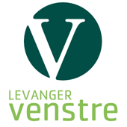

Kino i Levanger – Presentasjon av alternativene

Levanger Venstre inviterer herved medlemmer og andre interesserte til åpent møte for presentasjon av de ulike kinoalternativene i Levanger den 30. januar 2012.

Sted for møtet: Kommunestyresalen på Levanger rådhus fra klokken 19.30 til 20.30

Arild Berg og Kåre Hynne vil presentere sine to alternativer for lokalisering av kino i Levanger på henholdsvis Moan og Festiviteten.

Presentasjonen holdes i forbindelse med Levanger Venstres årsmøte. Vi går over på årsmøtedelen cirka 20.45. Møtet er åpent for alle interesserte.

Velkommen!

